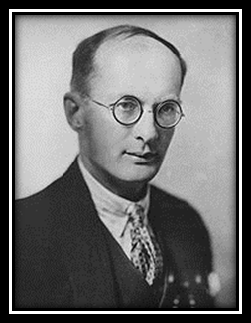
BRONISŁAW KASPER MALINOWSKI
antropolog społeczny i ekonomiczny, podróżnik, etnolog, religioznawca i socjolog
(1884 – 1942)

Stworzył podstawy teorii funkcjonalnej oraz antropologii kulturowej w postaci, jaką dziś znamy. Wprowadził nowy styl badań, którym było długotrwałe i głębokie zetknięcie z lokalną społecznością. Napisał m.in. „Argonauci zachodniego Pacyfiku” oraz „Życie seksualne dzikich w północno-zachodniej Melanezji”. Mówi się nawet, że podobnie jak astronomię dzieli się na "przed" i "po" Koperniku, tak antropologię na "przed" i "po" Malinowskim.
Do czasów Malinowskiego w antropologii dominował styl pracy oparty na lekturze i analizie tekstów. Antropolodzy rzadko prowadzili badania w terenie. Skupiali się na szokujących, zagadnieniach, zgodnie z którymi "dzicy” to obcy; przeciwieństwo „nas”. Malinowski na podstawie własnego dwuletniego doświadczenia w badaniu społeczności Trobriandczyków sformułował postulaty i reguły, którymi powinien kierować się antropolog-badacz w terenie.
Bronisław Kasper Malinowski urodził się 7 kwietnia 1884 r. w Krakowie. Był synem Lucjana Malinowskiego, profesora slawistyki Uniwersytetu Jagiellońskiego. Po ukończeniu gimnazjum rozpoczął studia na Wydziale Filozoficznym UJ, gdzie w 1908 r. obronił pracę doktorską “O zasadzie ekonomii myślenia”. W 1914 r. wyruszył do Australii z prof. H. R. Marrettem na badania antropologiczne. Z wybuchem wojny został internowany przez władze brytyjskie jako „Austriak”, jednak rząd australijski zezwolił mu na badania. Przez sześć lat pracy, dzięki ścisłości metody i doskonałemu opanowaniu języka tubylców, zdobył tak obfite materiały, jak żaden antropolog przed nim. Zmarł 16 maja 1942 r. w New Haven w Stanach Zjednoczonych.

Fot. Źródło: https://pl.wikipedia.org

